Witam gr VI
ZIELONO MI…
Już od kilku dni mamy piękną pogodę, wiosna się „rozkręca”, Słoneczne dni zachęcają do spędzania czasu na Świerzym powietrzu. Niestety w tym roku, jak wiecie jest to ograniczone, ale nie niemożliwe. Wiosenna aura sprzyja też praca w ogrodzie, sadzeniu kwiatów, warzyw w przydomowych ogródkach, jak i na balkonach.
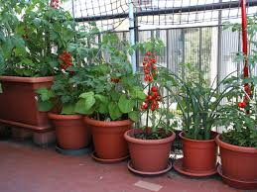
ZADANIE: Wybierz jedno warzywo lub kwiat który posadzisz w doniczce lub w ogródku i będzie o niego dbał.
Po wykonaniu pierwszych czynności proszę o odesłanie zdjęcia z wykonanych prac i opisanie co zasadziliście lub zasialiście. Oczywiście po zasadzeniu powinniście o to dbać i pielęgnować, czyli jest to obowiązek na kolejne dni i odpowiedzialność aby to pięknie wyrosło.

Pomocny Link: https://www.youtube.com/watch?v=NLYvshI6AUo
Pozdrawiam.

